澎湖縣政府文化局受理申請展覽作業要點
中華民國104年7月15日澎文演字第1043702239號函發布
中華民國107年3月8日澎文演字第1073700529號函修訂
中華民國108年1月24日澎文演字第1083700251號函修訂
中華民國109年7月23日澎文演字第1093702511號函修訂
- 澎湖縣政府文化局(以下簡稱本局)為培育藝術人才，鼓勵民眾分享多元藝文，並提升運用本局展覽場地，以推廣藝術創作風氣，特訂定本作業要點(以下簡稱本要點)。
- 本要點所稱展覽場地，係指中興畫廊、文馨畫廊或其他本局所屬之場地。
- 申請資格：
  - 個人或團體藝術創作者。
  - 經立案之財團法人、學會、協會、學術團體、機關學校及其他非營利性之社會公益社團。
  - 已在本局展出之個展、聯展，須於展出滿二年後(自最近一次於本館展覽日起算)，始得再度提出申請。申請人(團體)每次以提送一件申請案為原則，同一作品在本局展出亦以一次為原則，回顧展與紀念展不在此限。(若違反前開規定，經舉發查證屬實者，三年內不得提出申請。)
- 展覽類別：包含書法、繪畫、雕塑、攝影、工藝、應用設計等各類媒材藝術創作形態相關作品，均可提出申請。
- 申請時間：受理展覽申請時間，於每年六月一日至七月三十一日間辦理，俟審查通過後安排於次年度展出。
- 送件資料：填具澎湖縣政府文化局展覽申請表(附件一)，並依據申請表附件資料內容，繳交作品光碟、展覽作品說明表及參展人名單等相關表件，送件資料不予退還。
- 展出形式：
- 送審作品須有二分之一以上為最近二年內所創作，且尚未在縣內其他場所展出者。
- 送審作品件數:
- 個展：展出作品提供十件計畫展出作品之照片及電子檔案。
- 聯展：二人至五人，且每人須提供六件計畫展出作品之照片及電子檔案。
- 團體展：六人以上，且每人須提供五件計畫展出作品之照片及電子 檔案(最多三十件為限)。
- 立體類型（如雕塑、陶藝、工藝設計等）之創作展覽，其中至少五件作品應提供三張不同角度(須包含正面、背面與側面不同角度)之數位影像檔。
- 審查及公布：
- 初審：由本局辦理書面資料審查，檢視申請資格、各項申請文件及展
出作品說明等資料是否符合規定，缺漏者經通知後，於一週內補正資料；逾期未補正者，視同資格不符，則不列入複審。
- 複審：本局依當年度申請類別，聘請專家學者、藝術家若干人組成審查委員會進行複審會議。
- 申請作品具下列條件之一，且備有證明文件者，免審查逕為通過。
- 曾任全國性美展之評議(審)委員。
- 申請展出項目曾獲全國性美展前三名。
- 曾獲國家文藝獎、中山文藝獎者等中央部會頒與之美術類成就獎者。
- 曾在國立、縣（市）立博物館、美術館或大型場地巡迴展出。
- 經本局專案核准對地方有特殊貢獻或本土傳統技藝保存者。
- 經審查通過者，本局將函知申請人(團體)，並由本局就展出內容、場地現況協定展出日期及場地;經審查未通過者，仍函復申請人(團體)，惟不予退還申請之文件。
- 申請於本局展覽場地辦理相關藝文教育與推廣活動者，經審查通過後將優先安排展出事宜。
- 展出附則：
- 展出內容應與申請表填載內容相符，場地不得擅自轉讓他人使用。
- 維護場地整潔，展出會場儘量避免擺設花圈、花籃。
- 嚴禁於展場壁面使用可能造成壁面毀損之鐵釘、漿糊、膠紙、膠水、泡棉膠、雙面膠、噴漆等物品，佈置展場如有特殊需求，應會同本局承辦人員共同協商處理。
- 佈、卸場地及展覽期間不得破壞或變動本局原有設施，如未依規定致使設備損壞，應負修復或賠償責任。
- 展出人(團體)應自行於展出前一日行政上班時段完成佈置，於展覽結束次日行政上班時段完成卸展（展出期間未結束，不得自行取回展品），恢復場地並運回展品，逾期本局不負保管責任。
- 展品之包裝、運輸、保險及展覽期間作品之看管，均由展出人(團體)自行負責，貴重與易碎作品請審慎考量。
- 佈展所須掛鉤、台座、工具，得向本局申請使用，並須於展覽前填寫物品借用清單。
- 展出人(團體)須於展出前二個月提供新聞稿及展品原始照片六張，供本局宣傳與登刊文訊使用。
- 展出人(團體)如舉辦開幕茶會、記者會、剪綵、表演活動、講座等，司儀及所需費用應自行安排，並於展出前一個月知會本局。
- 展覽經排定展出日期，未能如期展出者，應於展出前三個月以書面通知本局。
- 申請展出如有違反本點各項情事者，三年內不得提出申請。
- 申請時請依展覽類型及性質，並參考本局展覽空間平面圖(附件二)，選擇展覽地點，本局為特殊調度或展出效果考量，保有展覽空間變更之權限;展覽場地如遇本局特殊情況或整修需求時，得通知取消檔期或另行安排展覽時間、地點。
- 各項展覽活動，基於教育及縣政推廣，本局有攝影、錄影、出版、播放、宣傳、教育與推廣等非營利性使用之權利。
- 本要點經本局局長核定後實施，修正亦同，如有未盡事宜，得隨時修訂之。

澎湖縣政府文化局116年展覽申請表
附件一
 | 編號  (由本局填寫) |  | 收件日期  (由本局填寫)
 | 作品類別  (可複選) | □平面類:包含西畫類、書畫類 、攝影類等相關作品。  □立體類: 工藝 、陶藝、雕塑等相關作品。  □其他
 | 展 覽 資 料
 | 申 請 者  （個人或團體名稱） |  |  | 展覽類別 |  |  |  | □個展 □聯展 □團體展  參展人數共計_____人  男:_____人 / 女:_____人
 | 送審資料 | ※□作品光碟資料 片<光碟片上請以油性筆標註申請人(團體)及展覽名稱>  ※□參展人名冊(附表一) ※□展覽作品說明表 (附表二)  □曾展出書冊或作品集 □得獎證明文件 □展覽計畫書(除本局申請表  外之計畫書，若無則免填)  □上次於文化局展出時間 年 月 日至 月 日  (展覽名稱: )  ※為必附資料，請申請者注意
 | 展覽名稱
 | 希望展覽場地 | □中興畫廊 □文馨畫廊 |  | 預定展出件數 |  |  |  |  | 共 件
 | 希望展期 | 請依序選出前三意願，並於框框內註明1.2.3.
 | 希望展期 | □ 01月06日 至 01月24日  □ 02月17日 至 03月07日  □ 03月10日 至 03月28日  □ 03月31日 至 04月18日  □ 04月21日 至 05月09日  □ 05月12日 至 05月30日  □ 06月02日 至 06月20日  □ 06月23日 至 07月11日 |  |  | □ 07月14日 至 08月01日  □ 08月04日 至 08月22日  □ 09月29日 至 10月17日  □ 10月20日 至 11月07日  □ 11月10日 至 11月28日  □12月01日 至 12月19日  □12月22日 至 117年1月9日
 | 申 請 人 個 人 資 料（團體請負責人代表填寫）
 | 申請人姓名 |  |  | 服務單位
 | 出生日期 | 民國 年 月 |  | 性別 |  | 女 □ 男 □
 | 通訊方式 | 市話： 行動電話：
 | 地 址 | □□□□□
 | 電子信箱
 | 現職
個人或團隊簡介  (必填) |  | (請說明展出者/團隊經歷、成員組成及創作類型)
展覽內容簡介  (必填) |  | (本次展出說明、作品簡介、策展規劃、預期效益等)
得獎紀錄 |  | (請以年份、得獎名稱等第順序寫之，若無則免)
推廣活動 |  | 本次活動是否有與本次展覽相關之手作體驗、座談會等推廣活動  □是，活動時間/地點:_______________________________________  內容及目標群眾:__________________________________________  _________________________________________________________  □否
備 註 |  | - 本局將參考希望展出月份排定展覽時間，最終檔期以本局排定時間為主。  - 各項展覽活動，基於教育及縣政推廣，本局有攝影、錄影、出版、播放、宣傳、教育與推廣等非營利性使用之權利。  - 佈、卸展之運送疑問，請逕洽本局承辦人員，並遵守相關規範。  - 作品資料不齊者將退件或影響檔期志願排序。
申請資料經本人確認無誤申請人簽名：____________________________
填表日期： 年 月 日
參展人員名冊
附表一
編號 | 姓 名 |  | 編號 | 姓 名 |  | 編號 | 姓 名
本表供「聯展及團體展申請」使用，表格若不敷使用請自行增列

展覽作品說明表
附表二
展覽主題 |  |  | 展品  總件數 | 件 | 展出人數 | 男: 人  女: 人
編號 | 作者 | 作品名稱 | 年代 | 尺寸（CM）  （長×寬×高） | 媒材及材質
請依據上述作品編號順序檢附照片、電子影像檔、或畫冊等展出證明資料於後，表格若不敷使用請自行增列
作品編號1

作品編號2
(本表可自行下載增印)

品編號3

作品編號4
(本表可自行下載增印)

品編號5

作品編號6
(本表可自行下載增印)

品編號7

作品編號8
(本表可自行下載增印)

品編號9

作品編號10
(本表可自行下載增印)

附件二
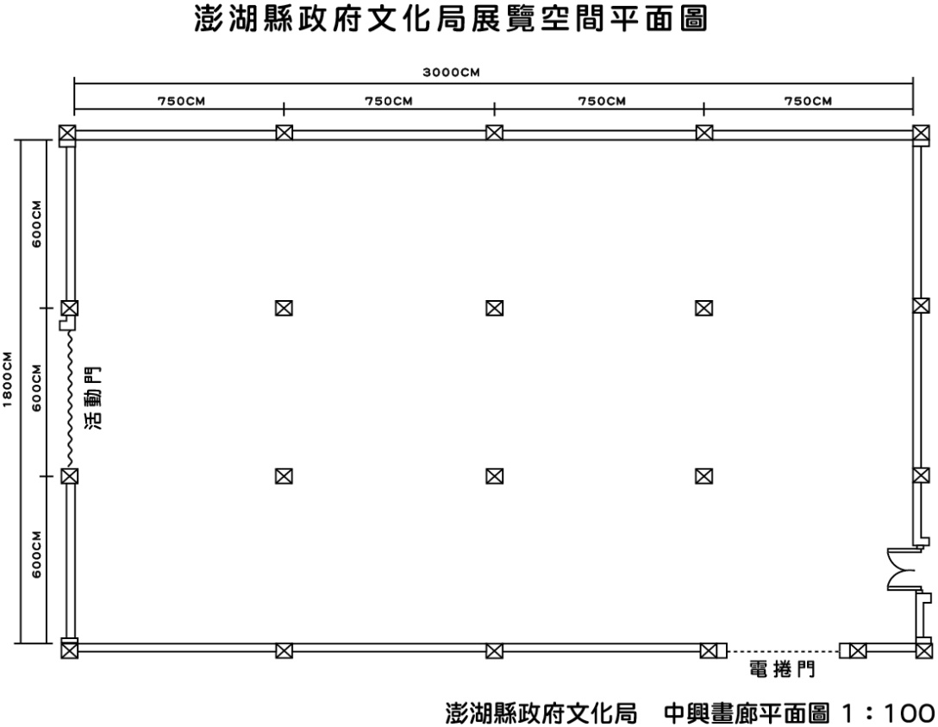

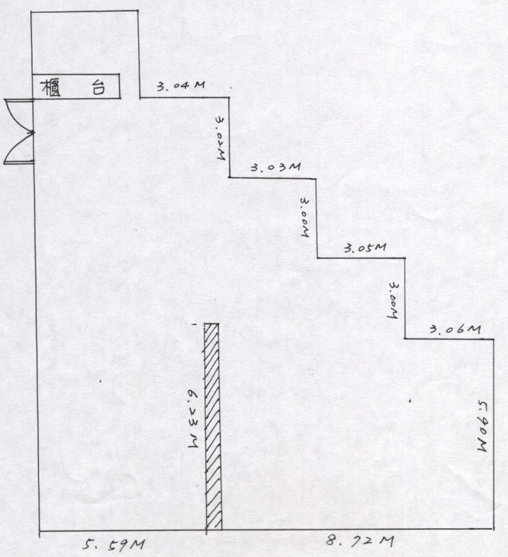文馨畫廊+

